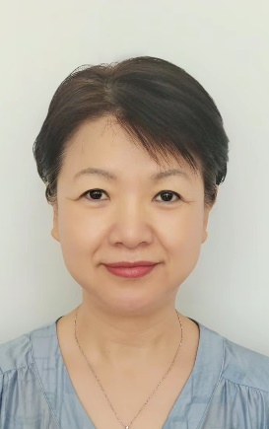

秦颖，女，硕士，教授，大连民族大学教师。

教学业绩成果：

1. 辽宁省普通高等学校一流本科示范性专业建设项目
2. 辽宁省教育厅辽宁省教育科学“十一五”规划课题，《应用型日语人才培养模式研究》
3. 辽宁省高等教育学会外语教学改革专项课题，《高校日语专业人才培养目标与课程体系建设研究》
4. 《日本概况》获批校级一流建设课程

科学研究领域及成果：研究方向为日本社会生活文化、日本文化交流史等相关领域。

1. 从日本社会看女性语的产生与嬗变 （《解放军外国语学院学报》）
2. 二宫尊德思想在日本社会转型时期的意义及其作用（《中央民族大学学报》）
3. 二宫尊德“推让伦理”的社会文化基础 （《社会科学战线》）
4. 论二宫尊德身份人格形成的风土文化因素（《湖南科技大学学报》）
5. （专著）《二宫尊德报德思想多维探究》中国社会科学出版社
6. （译著）《仪礼的象征》 中国社会科学出版社
7. 辽宁省社会科学规划基金项目，《中国社会转型时期民族向心力的塑造及其作用》
8. 辽宁省社会科学规划基金项目，《以中国为主体的日本研究 -异文化理解、多元文化共生为视角》
9. 辽宁省教育厅辽宁省教育科学“十一五”规划课题，《应用型日语人才培养模式研究》
10. 辽宁省哲学社会科学学术年会优秀成果三等奖